Учителя иностранного языка поздравили школу
со 100- летним Юбилеем!

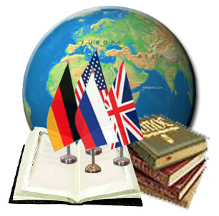
К 100-летнему Юбилею любимой школы учителя иностранного языка во главе с председателем школьного методического объединения Косарьковой Эллой Юрьевной преподнесли школе ценный подарок.

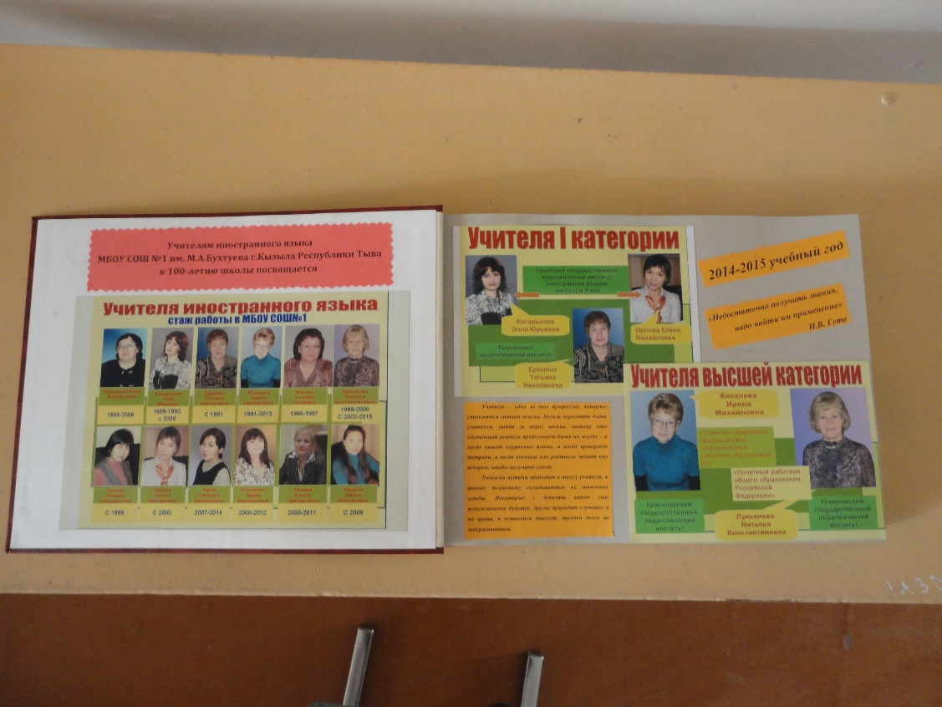

Они выпустили юбилейный школьный альбом, в котором рассказывается о профессиональной деятельности учителей иностранного языка, работающих в школе №1 за последние 20-30 лет.

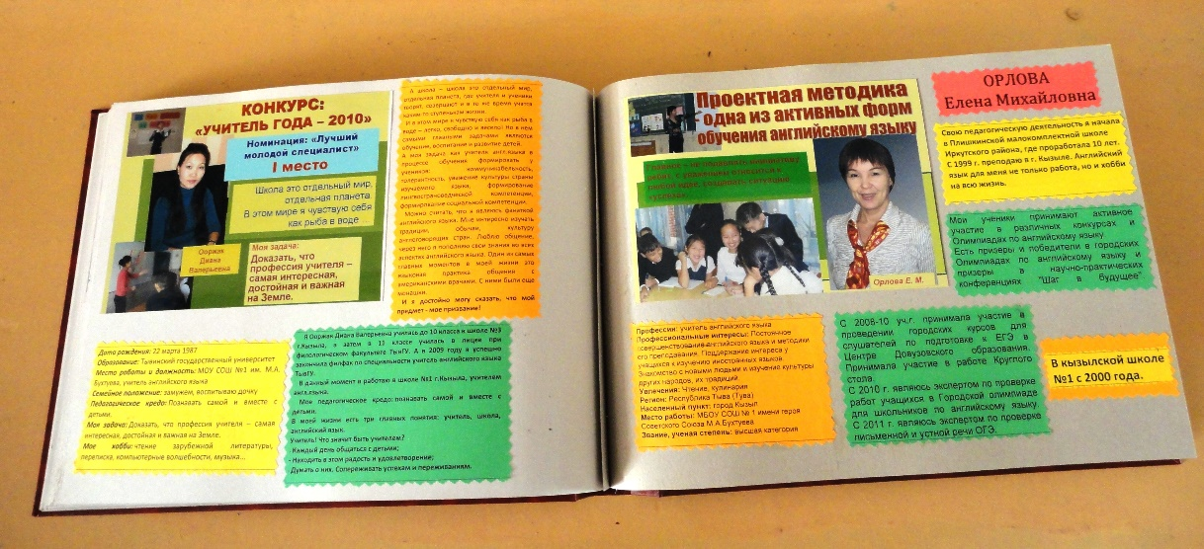

Странички данного альбома необычайно яркие, красочные, наполнены информацией об учителях, посвятивших себя служению школе и в настоящий момент уже не работающих в ней. Это такие учителя как Лукьянова Вера Васильевна, Ковалева Ирина Михайловна, Лукьянова Наталья Константиновна. Странички данного альбома являются страничками истории нашей школы.

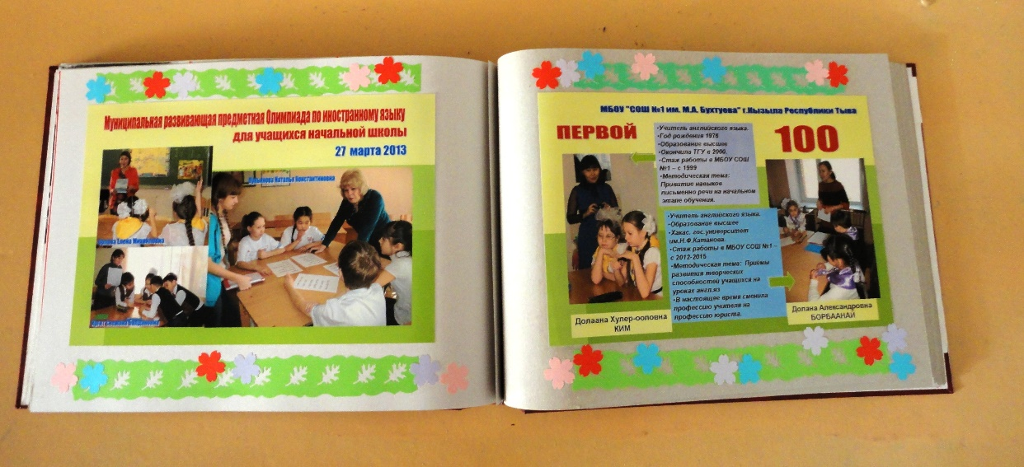

На страницах данного альбома разместилась информация о замечательных учителях, посвятивших себя работе в школе №1 не одно десятилетие своей жизни и продолжающих верой и правдой служить детям. Это такие творческие педагоги, как Еремина Татьяна Николаевна, Косарькова Элла Юрьевна, Орлова Елена Михайловна, Салчак Марина Сандараевна.

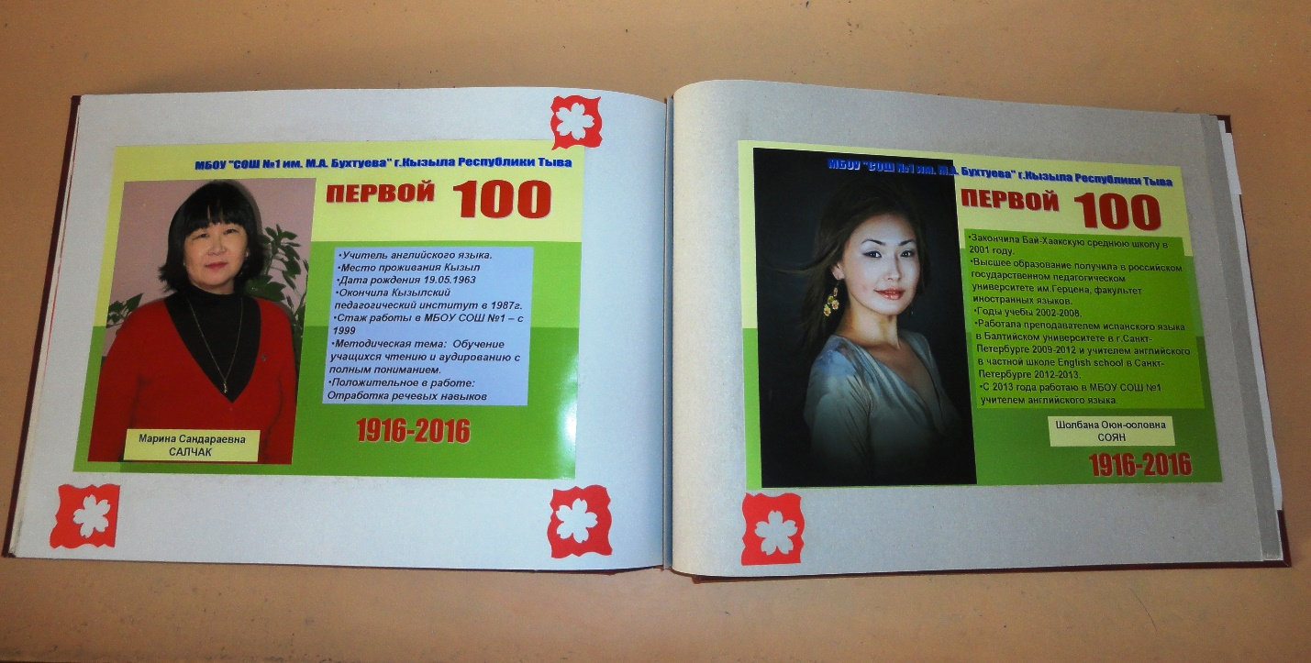

И конечно же в данном альбоме нашлось место и для молодых талантливых учителей с удовольствием начинающих свой профессиональный творческий путь.
Это Ооржак Диана Валерьевна, Ким Долаана Хулер-ооловна, Стручков Ай-Хаан Валерьевич и другие учителя. Очень приятно, что среди учителей иностраннного языка имеются и ее выпускники.
С ЮБИЛЕЕМ, РОДНАЯ ШКОЛА!!!

